JÄTEVESIJÄRJESTELMÄN TARKASTUSASIAKIRJA
HAJA- ASUTUSALUEEN JÄTEVEDEN KÄSITTELYJÄRJESTELMILLE

Jätevesijärjestelmän omistaja/ rakennuttaja:____________________
Lupatunnus:______________________________________________
Osoite:___________________________________________________
JV-järjestelmän vastaava työnjohtaja:__________________________

Rakennustyön tarkastusasiakirjan luovutetaan loppukatselmuksessa rakennusvalvontaan.
Tarkastus tehty ,
päiväys ja kuittaus
Ennen toteutusta, tarkasta suunniteltujen käsittelyjärjestelmien sekä puhdistettujen jätevesien purkupaikan määräysten mukaiset suojaetäisyydet ja loka-auton ajoreitti.(säiliöiden tyhjäys mahdollisuus)

Maaperäpuhdistamon rakentamisessa käytetty kiviainesmateriaalin laatu on testattu tai todettu (esim. putkikoe laatikolla).

Mikäli jätevesijärjestelmässä on käytetty vanhoja järjestelmän osia on ne tyhjätty ja tarkastettu. Ks ohje.

Tarkasta säiliö- ja putkikaivantojen pohjien tasaukset sekä että on huolehdittu säiliön ankkuroinista.

Tarkasta säiliöiden vesitäyttö asennuksen jälkeen.
Varmista että sähköisten laitteiden (pumput,automatiikka,hälytykset) toiminta on testattu.

Tarkasta että putkien ja kaapeleiden sijainnit on merkitty asemapiirustukseen.

Tarkasta, että käyttäjä on saanut riittävän koulutuksen laitteiden käytöstä ja on omaksunut tiedot.
Tarkasta, että puhdistetusta jätevedestä saa otettua edustavan näytteen ja että purku ja tuuletus toimii esteettömästi. (ei takaisin virtausta puhdistamoon).

Tarkasta toteutuksen ja suunnitelmien vastaavuus. Muutokset siirretty tarvittaessa suunnitelmiin sekä liitetty järjestelmän käyttö- ja huolto-ohjeeseen.

HUOMAUTUKSET:_______________________________________________________________________________

Ohje

Jätevesijärjestelmän saneeraus hyödyntäen vanhoja saostuskaivoja
Vanhasta jätevesijärjestelmästä voidaan hyödyntää käyttökelpoisia osia kuten sakokaivoja. Mikäli saostuskaivot ovat hyväkuntoisia ja asetuksen vaatima kolmiosaisuus saadaan toteutettua. Voidaan hyödyntää olemassa olevat saostuskaivot ja rakentaa niiden perään uusi imeytysosa.
Tehostettaessa tai uusittaessa vanhaa jätevesijärjestelmää tulee ensin tarkistaa mm. että suojaetäisyydet talousvesikaivoihin ovat riittävät, saostuskaivon paikka on oikea, yms. Saostuskaivojen kunto voidaan tarkastaa tyhjennyksen yhteydessä. Tällöin pestään painepesurilla kaivonseinämät, jotta rakenteiden kunto näkyy selvemmin. Saostuskaivoista tarkastetaan että (kuva alla) …
1) saostuskaivot ovat oikeassa paikassa (mm. suojaetäisyydet kaivoon, rantaan, jne.)
2) betonisissa saostuskaivoissa on pohjat
3) kaivot eivät vuoda sisäänpäin (seurataan jonkin aikaa nouseeko jätevedenpinta tai näkyykö valumia)
4) kaivot eivät vuoda ulospäin (onko jätevedenpinta alempana kuin kaivosta lähtevän putken pää)
5) kaivon kannet ovat tiiviit
6) kaivon ympärillä oleva maa viettää kaivolta poispäin
7) kaivoissa on T-haarat (lietteen pidättämiseksi; T-haarat oikean mittaiset)
8) renkaiden ja läpivientien saumat ovat tiiviit
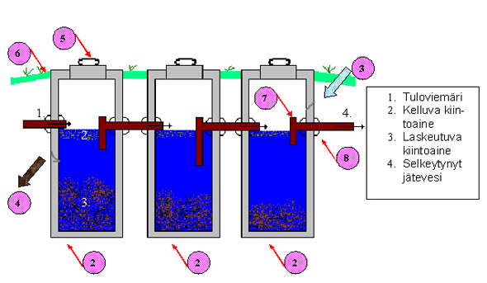
Betonirenkaisten saostuskaivojen tarkastaminen.

